Overzicht bronnen m.b.t. Energiearmoede:
Versie 14 februari 2022

Disclaimer: Toen de energieprijzen begonnen te stijgen zijn we een longlist best-practices gaan verzamelen. Deze deelden we met de werkgroepen in de regio. Dit hebben we gedaan totdat er vanuit BZK meer coordinatie kwam, een COP werd ingericht en een website werd ingericht. https://www.volkshuisvestingnederland.nl/onderwerpen/aanpak-energiearmoede
Wellicht vindt u in dit document nog wat inspiratie.

Korte samenvatting:
In dit document een verzameling van onderzoek naar en best practices over energiearmoede.
De basis van een succesvolle aanpak leunt op de volgende pijlers:
- goede lokale samenwerking. Tussen gemeente (en binnen de gemeente meerdere afdelingen sociaal – energie – huisvesting), corporatie, lokale verenigingen en stichtingen, schuldhulpverlening.
- Privacy is een te overwinnen kwestie, belangrijk is dat er geïnvesteerd wordt in vroeg-signalering en mensen met betalingsproblemen (o.a.) door energiearmoede zich kunnen melden daar waar ze zich veilig voelen.
- De inzet van een professionele ‘energiefixer’ of ‘energieconciërge’ die de bewoner thuis helpt met het ‘fixen’ van de mogelijke maatregelen.
- De energiecoach of energievriend kan een rol spelen bij het inzichtelijk maken van de mogelijkheden via gedragsverandering energie te besparen. Maar van belang is te beseffen dat veel mensen in armoede geen ‘ruimte’ hebben om hiermee aan de slag te gaan.
BZK organiseerde een webinar met een aantal voorbeelden van lokale aanpakken. Het webinar kun je terugkijken via deze link: https://www.youtube.com/watch?v=VNZUsxpr1j4
De voorbeelden uit Apeldoorn – Assen en Venlo hebben we verwerkt in de voorbeelden hieronder.
Onderzoek door TNO:
Via de site van TNO is veel informatie te vinden: https://www.tno.nl/nl/over-tno/nieuws/2021/9/tno-brengt-energiearmoede-gedetailleerd-in-kaart/
Energiebank:
https://www.energiebanknederland.nl
Stichting Energiebank Nederland helpt huishoudens om hun energierekening blijvend te verlagen. Met behulp van onze energiecoaches doorlopen huishoudens een traject van energiebewustwording, waarin zij gestimuleerd en geholpen worden om energie te besparen. Daarnaast ontvangen huishoudens een pakket met energiebesparend producten. Tot slot kijken de lokale Energiebanken naar lokale mogelijkheden om de energierekening verder naar beneden te brengen. Dit alles met als doel om met korte termijn hulp een langdurig effect te bereiken. Onze hulp wordt mogelijk gemaakt door middel van donaties in geld, energiebesparende middelen en tijd van vrijwilligers.
In 6 steden (nog niet in Brabant) is een lokale energiebank actief.
Energie voor iedereen, ervaringspilot Brabant
https://energiewerkplaatsbrabant.nl/pilots+sociale+innovatie/1317470.aspx?t=EVI-Energie-voor-Iedereen
Pilot Energie voor Iedereen. Tilburg – Breda – ’s-Hertogenbosch – Bernheze deden mee. Ervaring zijn te vinden in het digitale magazine
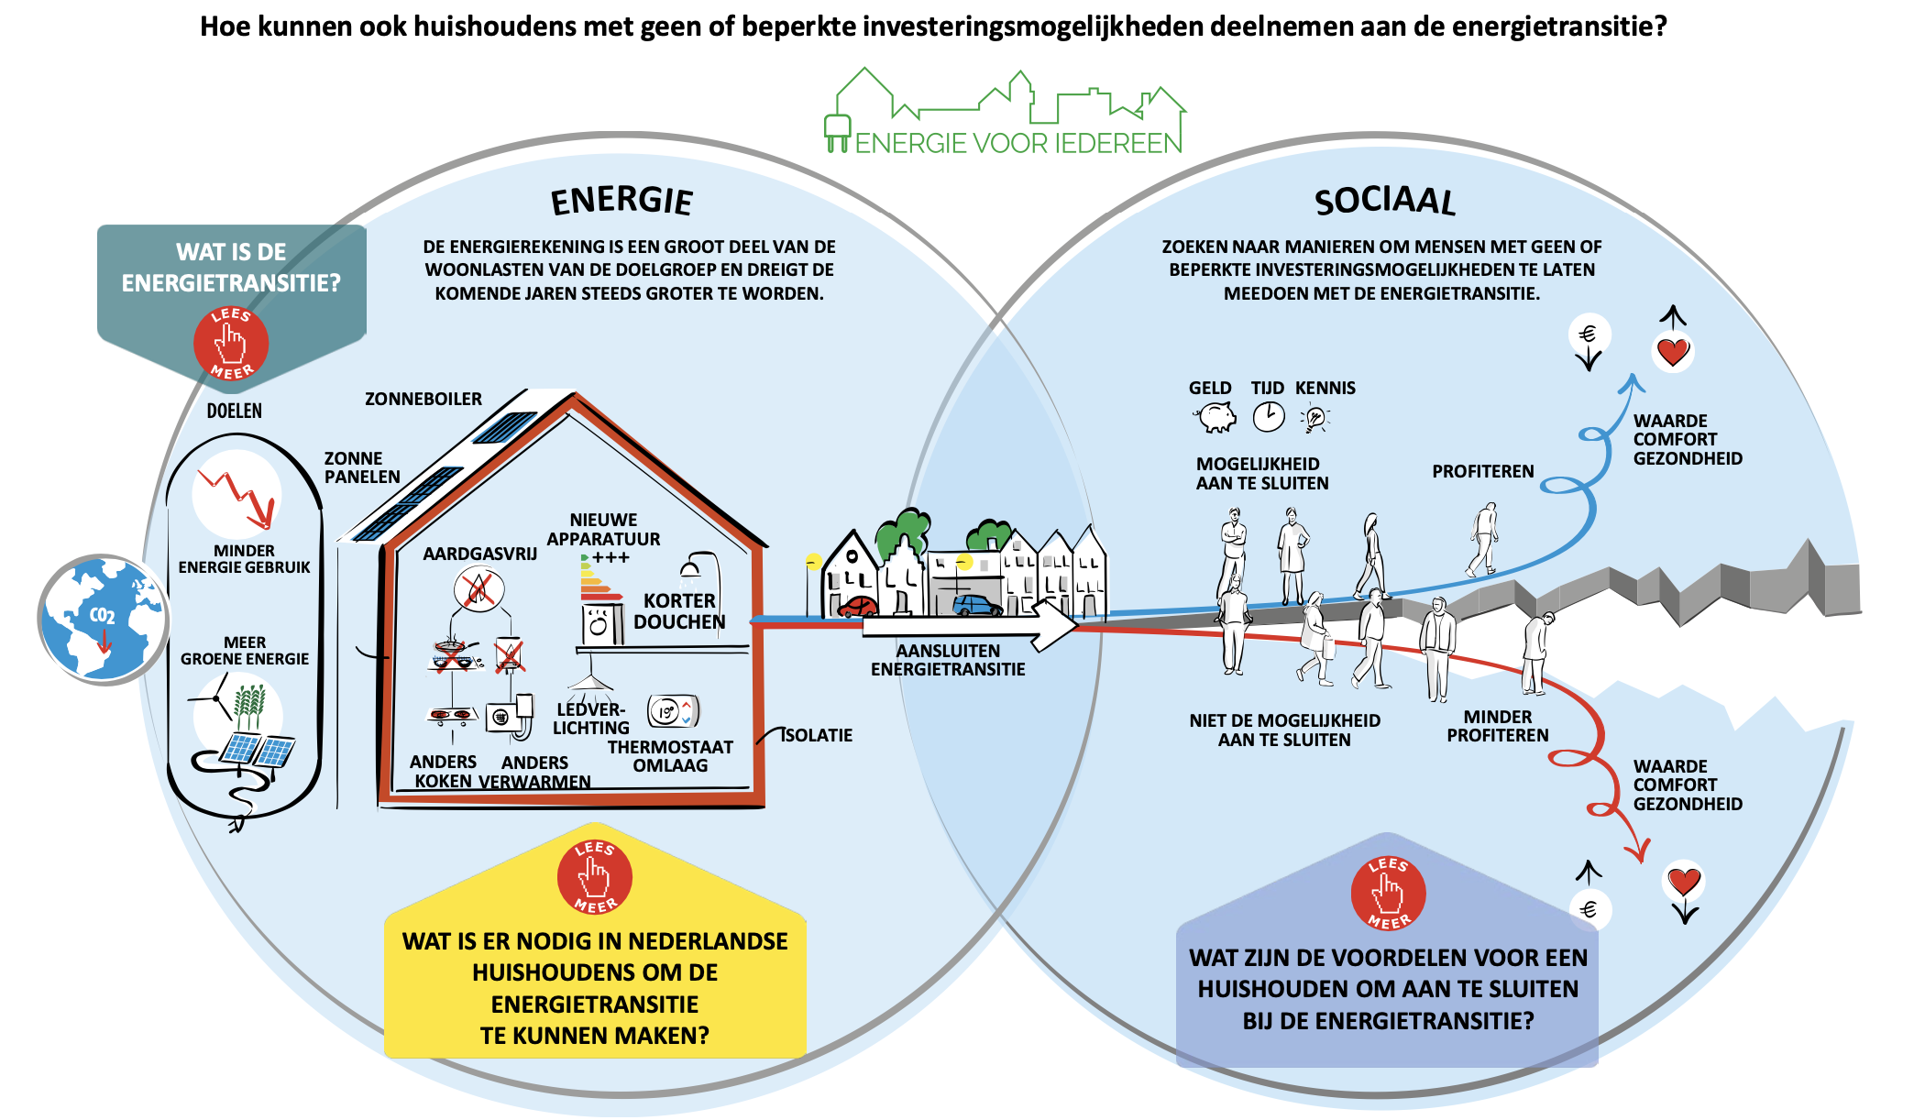
Er is uit deze pilot ook een data-sheet beschikbaar via Het Pon of martijn.messing@enpuls.nl
Onderzoek door Het Pon
Magazine Het PON Energiearmoede:
https://hetpon-telos.nl/portfolio/technisch-economische-haalbaarheid-en-betaalbaarheid/
Horizon 2020 Energymeasures: In zeven Europese landen, waaronder Nederland, worden experimenten gedaan om maatwerkaanpakken te ontwikkelen om mensen in energiearmoede te ondersteunen. In dit project gaan we aan de slag met het ontwikkelen van een train-de-trainer traject in regio Eindhoven, met als doel mensen in energiearmoede een helpende hand te bieden. Dit project is een samenwerking van Het Pon, gemeente Eindhoven en Duneworks.
Rapportage Energiearmoede (CE Delft 2017) en Recent (december 2021)
2017
http://energiearmoede.nl/wp-content/uploads/2016/11/E17002-DEF-Rapportage-Energiearmoede_final.pdf
conclusies vanaf pagina 44
Aanbevelingen vanaf pagina 55 -> alles erop gericht om via persoonlijk contact maatwerk te leveren.

2021 Onderzoek naar beleidsinstrumenten
https://ce.nl/wp-content/uploads/2021/12/CE_Delft_200304_Energiearmoede_in_de_warmtetransitie_DEF.pdf
Ook aandacht voor verborgen energiearmoede (zeer laag energieverbruik).

Oplossingen moeten gezicht worden in:
Verduurzamingsmaatregelen aan de woning, in combinatie met gedragsaanpassing (bewustwording gebruik) en inkomensondersteuning (niet oplossend voor hoge energielasten).

Interessant schema:
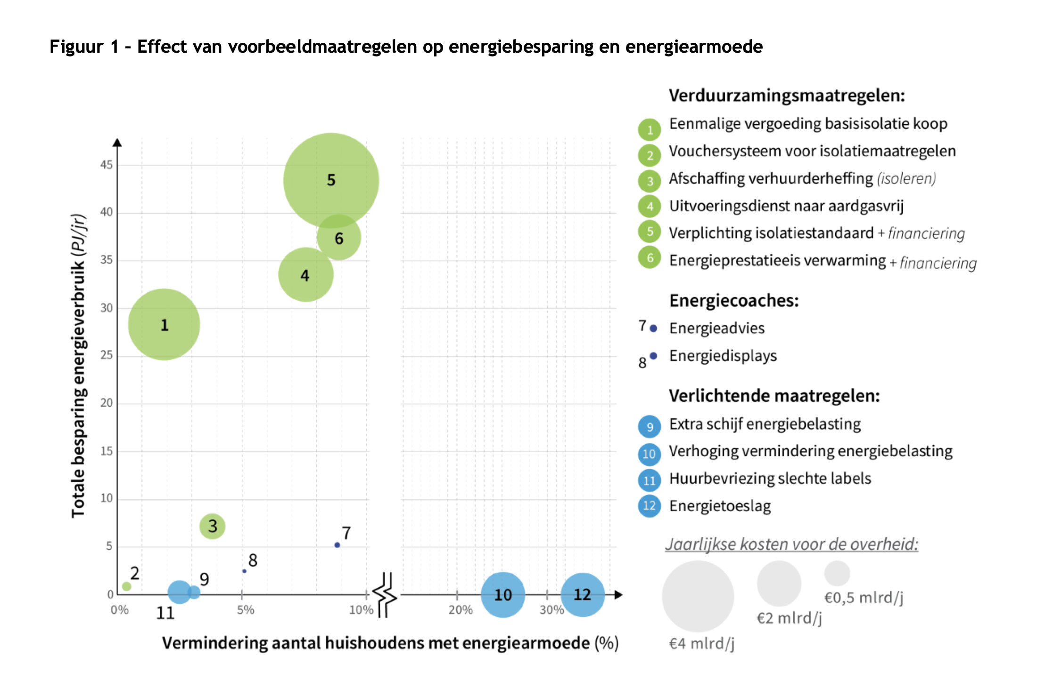
Zie ook de website www.energiearmoede.nl een energie toolkit in ontwikkeling.

Initiatieven ook in Brabant:

https://quiet.nl/dit-is-quiet/
Quiet zet zich in voor mensen in armoedesituaties in Nederland. Dat klinkt door in verschillende activiteiten. Om te beginnen de Quiet Community’s. Hiermee stimuleren en organiseren we lokale solidariteit met mensen in armoedesituaties. De community’s worden ondersteund door Quiet Nederland die ook de Quiet 500 uitgeeft. De ‘armoedeglossy’ die met een knipoog het verhaal van mensen in armoede vertelt. Quiet heeft drie speerpunten: vertellen, verzachten & versterken..

https://www.klimaatklussers.nl Stichting de Klimaatklussers is een vrijwilligersorganisatie, die wil helpen bij het isoleren van oude woningen in Tilburg, vooral bij mensen, die het moeilijk kunnen betalen.

https://www.bintwelzijn.nl/advies-en-hulp/projecten/klusbrigade/

Diverse provinciale sites met recente informatie: Indien sprake is van een vernieuwende aanpak (niet anders dan maatwerk inzet coaches) met belangrijke resultaten dan benoemen we die apart.
https://www.zuid-holland.nl/onderwerpen/energie/duurzame-verwarming/gebouwde-omgeving/inclusieve-energietransitie/
https://www.overijssel.nl/@231664/overijssel-biedt-actiepakket-energieweerbaarheid/
- Verduurzaming huishoudelijke apparatuur (gas voor inductie bijvoorbeeld)
- Extra ronde inkoop maatregelen (2500 huishoudens minimaal)

https://www.fryslan.frl/energieteam-fryslan
- provincie breed netwerk coaches en adviseurs

https://www.provinciegroningen.nl/actueel/nieuws/nieuwsartikel/twee-regelingen-om-deelname-aan-energietransitie-te-vergroten/
- lening van € 2500 voor huishoudens met een smalle beurs voor energiemaatregelen.

https://www.regiodealzuidoostdrenthe.nl/projecten/wonen/proeftuinen/energiearmoede/ - inzet energiecoaches
Diverse interessante gemeentelijke initiatieven:
Assen
https://www.rtvdrenthe.nl/nieuws/175098/Assen-komt-met-plan-van-aanpak-om-energiearmoede-te-voorkomen
- isolatiebrigade (idee)
- energiecoaches
- sociaal krediet € 2500

https://prezi.com/8s8wzas4iwmr/aanpak-energiearmoede/
Smallingerland
Hanteert een dubbele aanpak: vroegsignalering en concrete oplossingen
https://www.woningmarktbeleid.nl/onderwerpen/aanpak-energiearmoede/documenten/praktijkverhalen/2021/12/23/smallingerland-zet-in-op-vroegsignalering

Apeldoorn
Zet in op samenwerking: Energievrienden, samenwerking Humanitas, Schuldhulpmaatje, sociaal raadslieden, woningcorporaties, budgetbeheer en vluchtelingenwerk. De energie-conciërge verricht klussen in huis, hij/zij is in dienst van de lokale energie coöperatie (deA).
https://www.woningmarktbeleid.nl/onderwerpen/aanpak-energiearmoede/documenten/praktijkverhalen/2021/12/22/apeldoorn-pakt-energie-armoede-aan-door-samenwerking

Venlo:
https://www.venlo.nl/duurzaamheid-en-energiebesparing
Venlo sluit zoveel mogelijk aan bij wat er al loopt waarbij ze ook de inzet van De Goede Buren van Morgen mogelijk willen maken.

Diverse Masterthesis:
Onderzoek naar energiearmoede in Groningen
Scriptie energiearmoede gemeente Oltambt
The inclusion of energy poor households in the Dutch energy transition: a case study of North-Brabant By J. (Julia) Sialino
Deze scriptie is nog niet online, bij Martijn op te vragen.

Diverse informatie:
https://hiemstraendevries.nl/oplossingen/klimaattransitie/energiearmoede/
Handboek Energiearmoede (Engels) vanuit EU

gespreksverslag met Lieven Andringa (winst uit je woning):

Bottomline van het gesprek; er is heel weinig en van wat er is zijn de resultaten heel mager. En volgens hem worden deze in persberichten overdreven, maar als je gaat graven blijkt het niet veel te zijn.
B.v. energieboxen die zijn uitgedeeld. Deze moeten dan 80 a 100 euro aan energie gaan besparen, maar of ze dat echt doen is maar de vraag. De ledlampen die er in zitten zijn goedkoop en geven lelijk licht en de douchekop wordt in veel gevallen niet geïnstalleerd.

Hetgeen volgens hun het beste werkt (grootste klap met het minste geld) is ledverlichting. Zij hebben hiervoor een inkoopactie opgezet. Afgelopen jaar miljoenen ledlampen verkocht, vanuit de RRE.
Volgens hem is hier ook een heel groot prijsvoordeel te halen in vergelijking met de lokale bouwmarkt. Zie à https://winstuitjewoning.nl/led-adviestool/

Verder noemde hij nog als idee een samenwerking met de woningcorporatie waarbij huurders zelf investeren in maatregelen via de ‘regeling zelf aangebrachte voorzieningen’.
Als je dan voor 1000 euro isolatie aanbrengt dan schrijf je deze in 10 jaar af. Als je naar 3 jaar weggaat krijg je dan dus nog 700 euro van de woningcorporatie terug.

Voorbeelden via Ralf Klop en Nicolaas Veltman (beiden meegewerkt aan de pilot EVI)
- Bernheze werkt nu aan een project Kleine Maatregelen Scan voor 100 inwoners met een kleine portemonnee samen met de lokale LEC.
- Rosmalen, Duurzaam Woonplan 11 gespikkeld bezit bewoners.
- Nicolaas verwijst naar de site van ZH (zie bovenin).

